**西 安 邮 电 大 学**

（计算机学院）

课内实验报告

**实验名称： 结构体应用**

**专 业： 网络工程**

**班 级： 2003**

**姓 名： 付叙翔**

**学 号： 04202084**

**日 期： 2021年5月24日**

**一．问题描述**

* **基础类**

1. 选票的统计：设有三个班长候选人”Li”，”Wu”,”Fu”，全班共 80 个人，每人只能选一位班长候选人名字，输出候选人得票结果，并将票数最高的人选信息输出。要求用函数统计选票，主函数输出结果。
2. 已知口袋中有红、黄、白、蓝、黑共 5 个不同颜色的小球，若依次从袋中取 3 个，问得到三种不同色的球的可能取法。打印出每种组合的三种颜色，并统计共有多少种取法。

* **提升类**

1. 编写一个倒计时的时钟程序，按 S 键开始计时，按 E 键停止计时，或当时间到 00:00:00 时结束。

* **综合类**

1. 编写程序来完成对学生成绩的管理，要求实现的功能包括：

* 学生信息录入：从键盘按学号顺序输入 N 名学生信息（学号、姓名和三门成绩）。
* 计算平均值。
* 学生信息排序：按照平均值大小从高到低进行学生信息排序。
* 学生信息查询：按照输入的学号查找并输出对应学生的信息。

**二．算法设计**

**三．代码实现**

基础1：

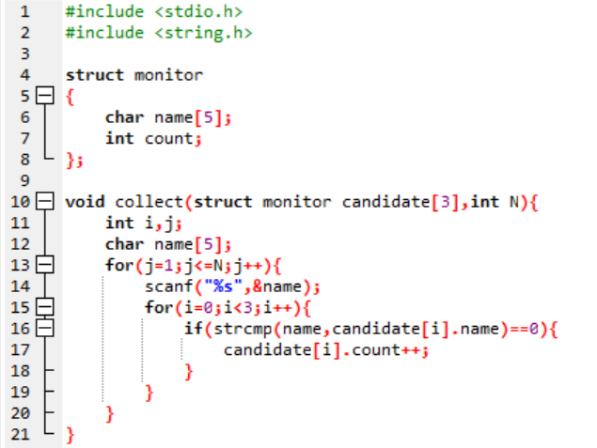

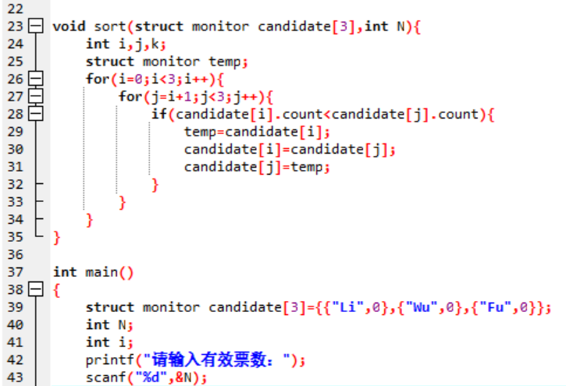

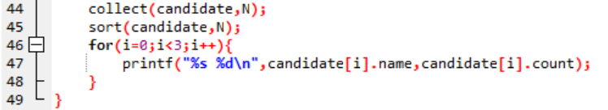

基础2：

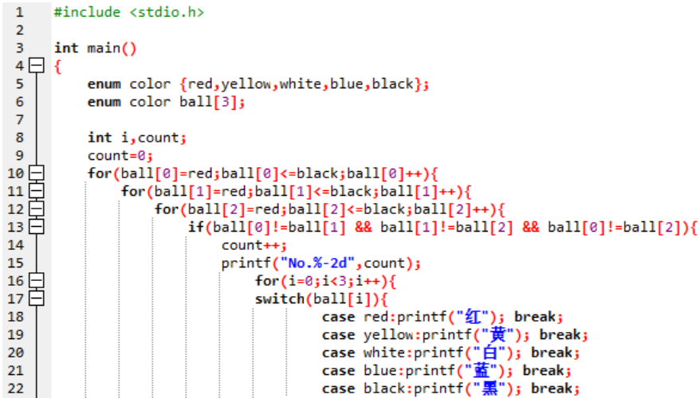

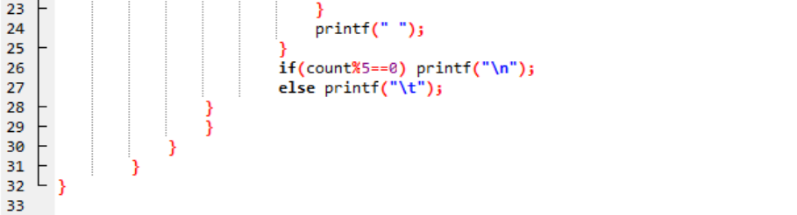

提升类：

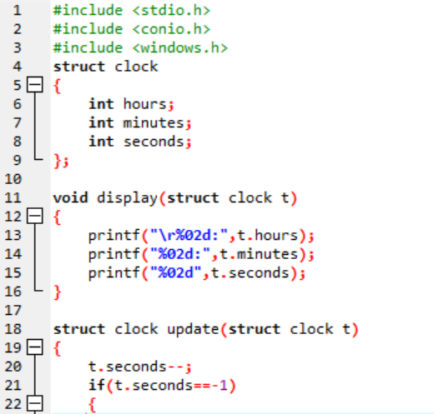

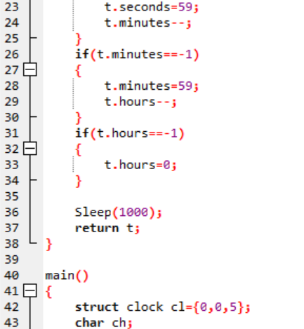

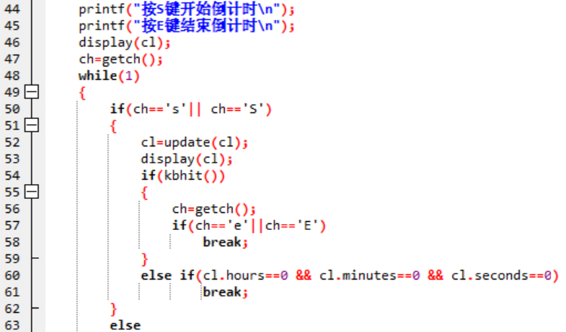

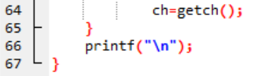

综合类：

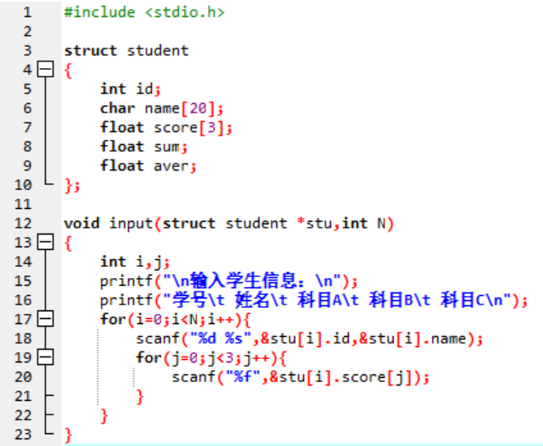

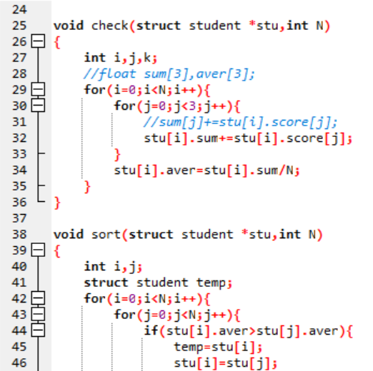

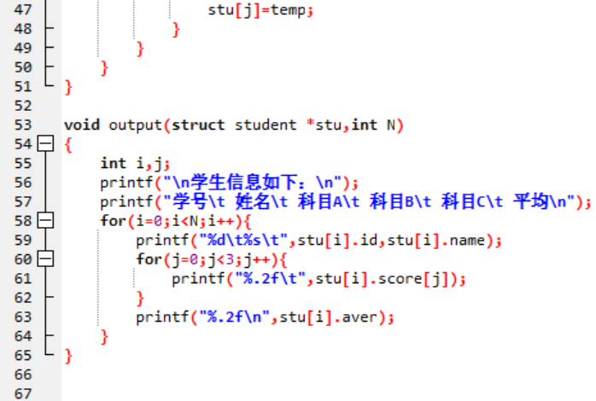

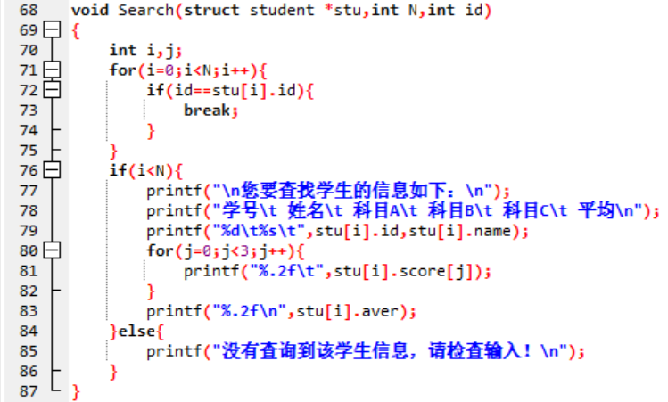

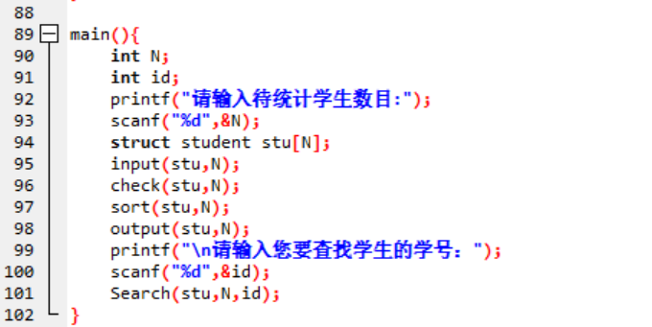

**四．测试**

基础1：

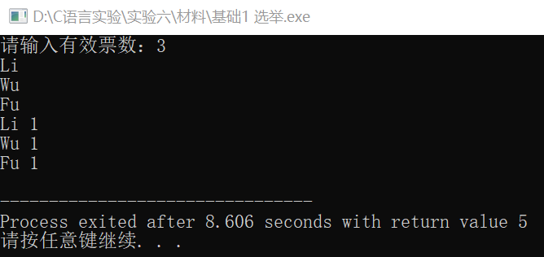

基础2：

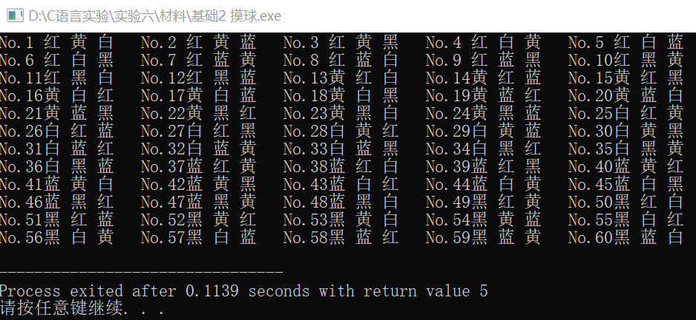

提升类：

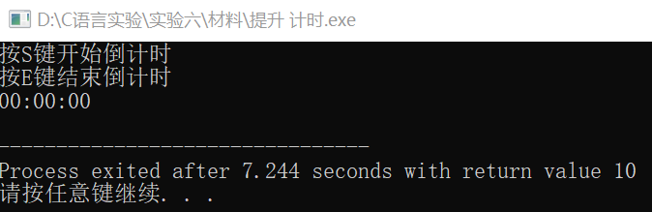

综合类：

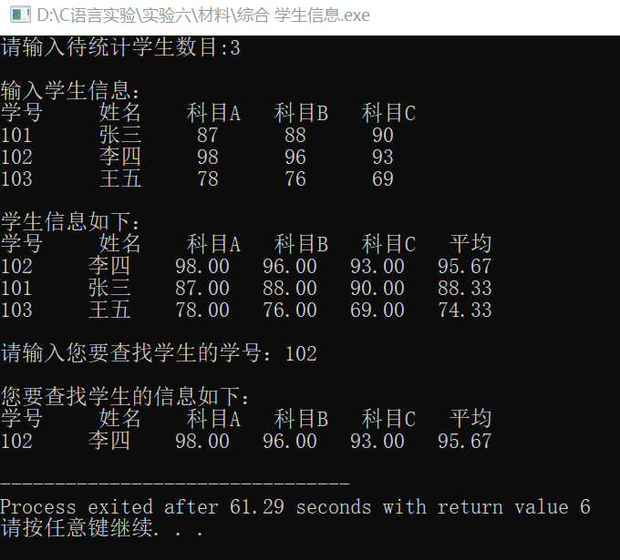

**五．总结**

1. 实验过程中遇到的问题及解决办法；

没有太大问题，还行

1. 对设计及调试过程的心得体会。

对于程序编写有了更深了解